水田镇人民政府关于《乌当区水田镇控制性详细规划（细则）ST-02-01地块》规划方案公示的公告

依据《中华人民共和国土地管理法》《中华人民共和国城乡规划法》《中共中央国务院关于建立国土空间规划体系并监督实施的若干意见》《自然资源部关于加强国土空间详细规划工作的通知》等法律、法规和《乌当区国土空间总体规划》及“三区三线”划定成果，我镇组织编制完成了《乌当区水田镇控制性详细规划（细则）ST-02-01地块》规划方案，现将规划方案主要内容予以公告，广泛征求社会意见。
公告时间：自公告之日起10个工作日。
联系人：王兴武 18786113363
传真：085186160113
邮箱：wdqstzdzb@163.com
水田镇人民政府
2023年10月18日

《乌当区水田镇控制性详细规划（细则）ST-02-01地块》公示内容
- 地块位置
ST-02-01地块位于乌当区水田镇水田村大坝一组，靠近县道X105，距云开二级公路入口0.19公里，规划面积1.5317公顷
地块四面环山，海拔在1270m-1280m之间，北高南低。南面有1处犀牛洞水库，东南面距离居民区约700米。
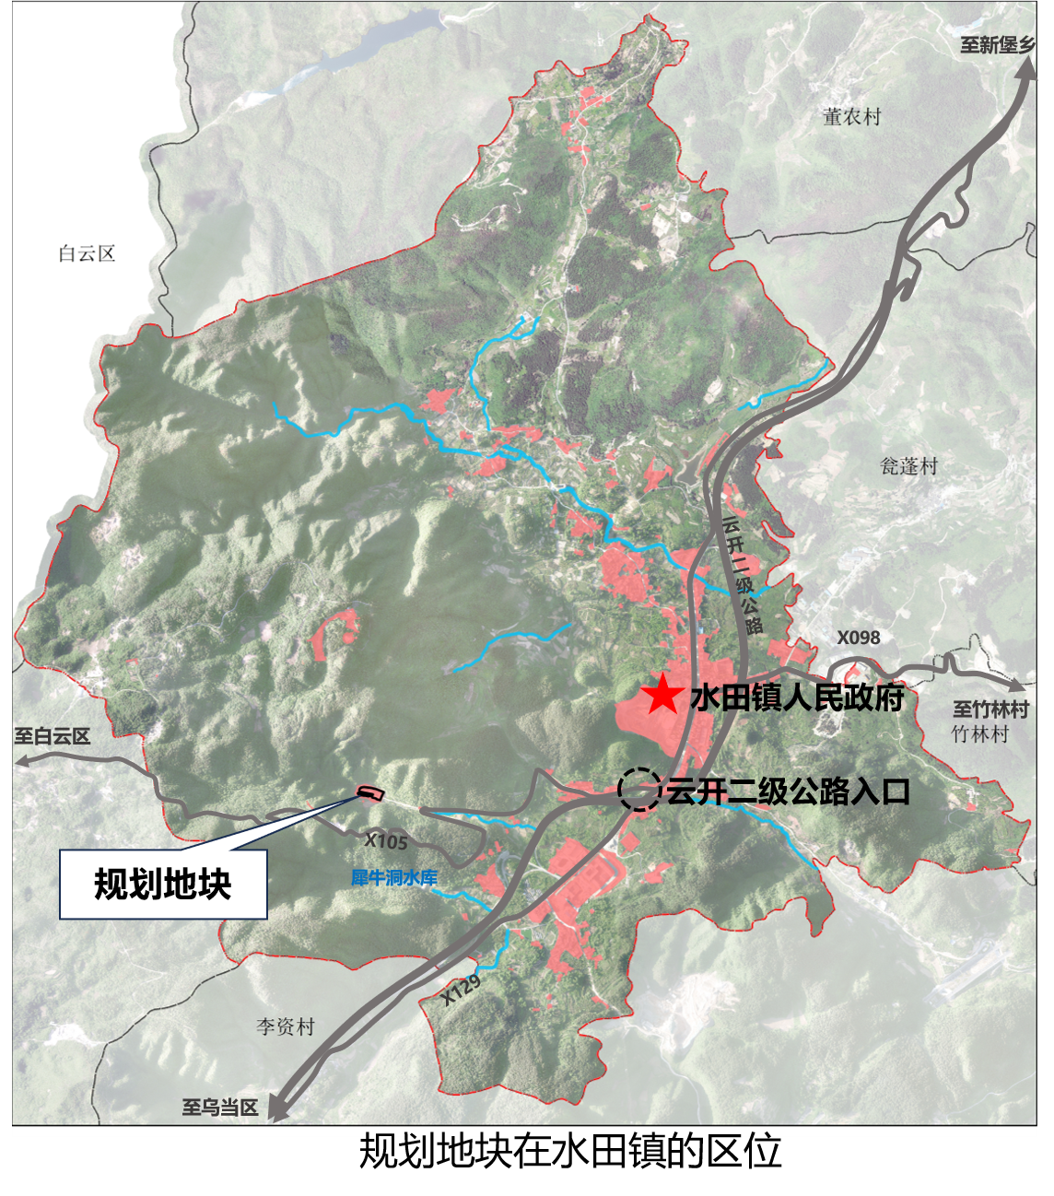
- 上位规划分析
根据乌当区国土空间总体规划“三区三线”划定成果，本次规划用地全部位于城镇开发边界内，不涉及基本农田及生态保护红线。
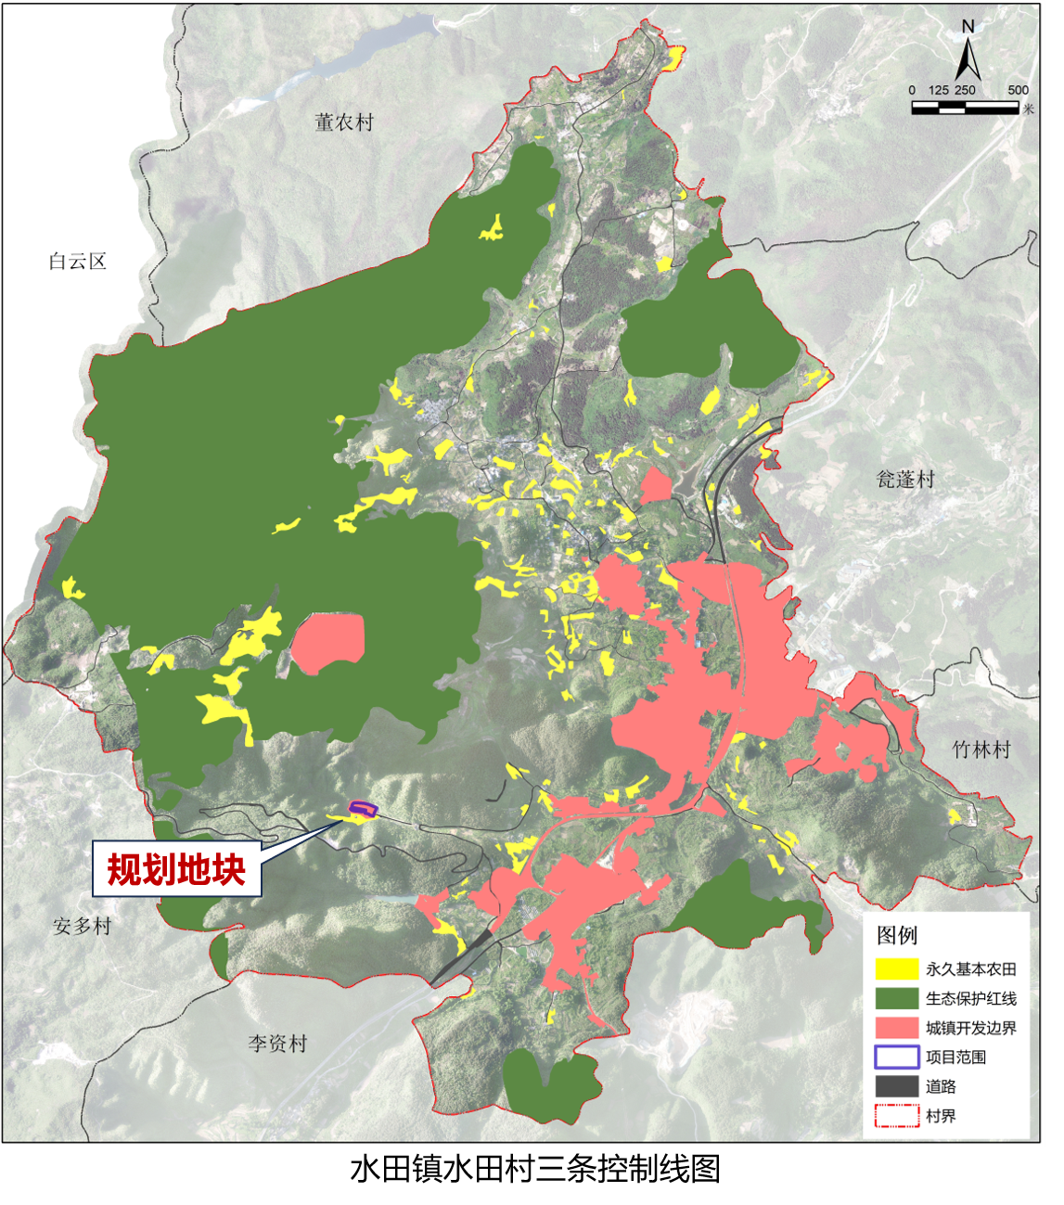
- 地块细则
1.功能定位及用地布局
地块规划用地性质为仓储用地（用地分类代码1101），主要用于危险品存放，用地面积0.4226公顷。
用地代码 | 用地名称 | 用面积（h㎡） | 占建设用地比例（%）
11仓储用地 | 1101物流仓储用地 | 0.4226 | 100.00
合计 |  | 0.4226 | 100.00
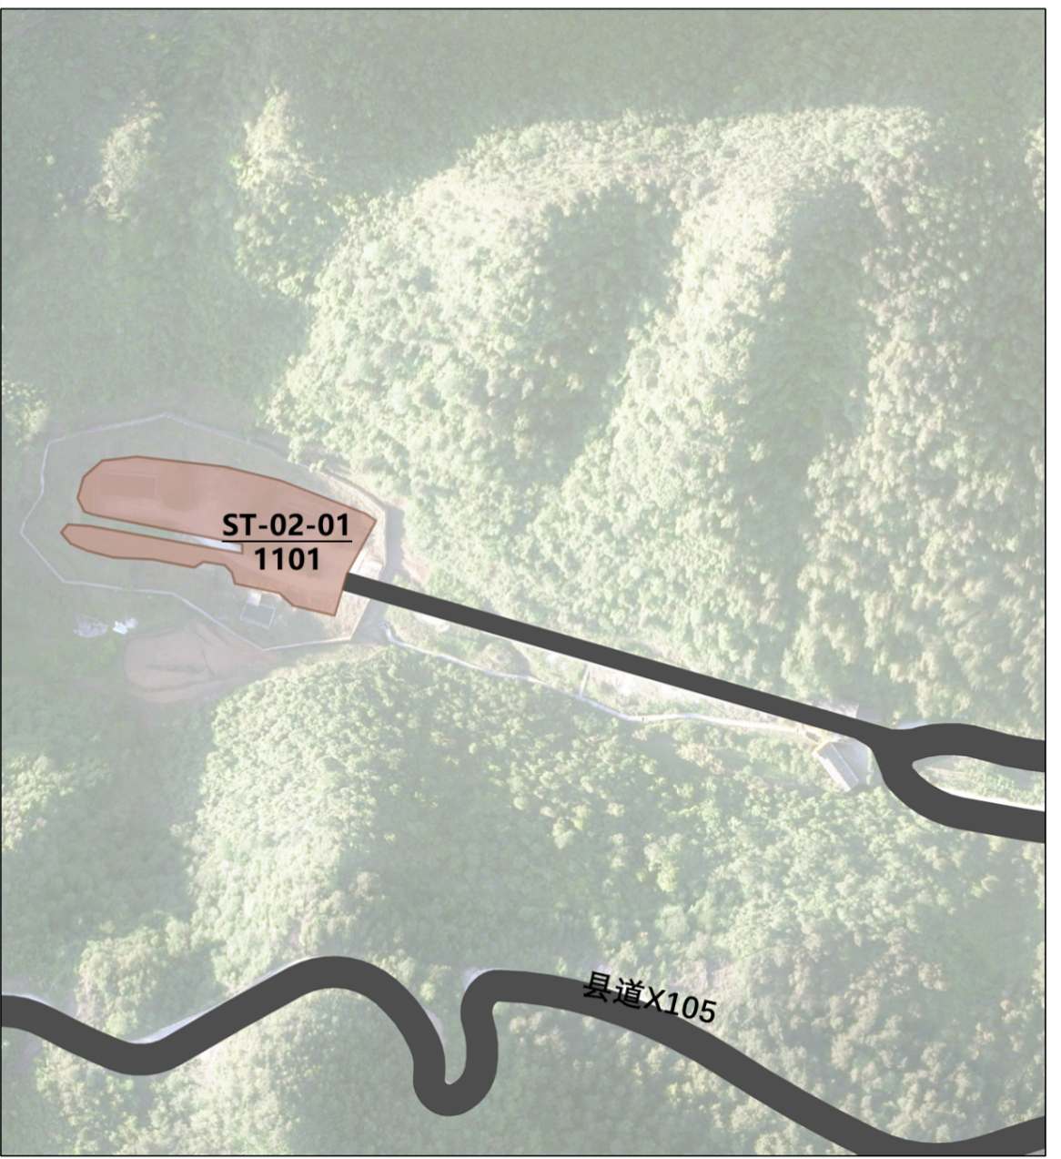
2.控制指标体系
地块编号 | 地块性质 | 规划用地面积（公顷） | 容积率 | 建筑限高（米） | 准入项目类型
ST-02-01 | 仓储用地 | 0.4226 | ≤0.6 | ≤10.0 | ——
3.地块图则
本次地块细则如下：
